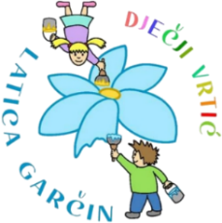
DJEČJI VRTIĆ „LATICA GARČIN“
Put Surevice 4
35 212 Garčin
dv@latica-garcin.hr

KLASA: 601-02/24-06/11 URBROJ: 2178-6-2-24-1 Garčin, 25.listopad 2024. | 

ČLANOVIMA UPRAVNOG VIJEĆA

PREDMET: 7. sjednica Upravnog vijeća

- p o z i v –

Sazivam 7. sjednicu Upravnog vijeća Dječjeg vrtića ''Latica Garčin'' koja će se održati:

30.10. 2024. (srijeda) u 16:15

Sjednica će se održati u prostorijama dječjeg vrtića „Latica Garčin“, a predložen je sljedeći:

DNEVNI RED

- Usvajanje zapisnika s 6. sjednice Upravnog vijeća
- Prijedlog i usvajanje financijskog plana za 2025.,2026. i 2027. godinu Dječjeg vrtića „Latica Garčin“
- Odluka o donošenju financijskog plana za 2025.,2026. i 2027. godinu Dječjeg vrtića „Latica Garčin“
- Druge izmjene i dopune financijskog plana Dječjeg vrtića „Latica Garčin“ za 2024. godinu i projekcije plana za 2025. i 2026. godinu
- Razno

Predsjednica Upravnog vijeća:
Danijela Erić, mag. prim. educ.

___________________________

